В Китае, как ты знаешь, и сам император и все его подданные — китайцы. Дело было давно, но потому-то и стоит о нём послушать, пока оно не забудется совсем! В целом мире не нашлось бы дворца лучше императорского; он весь был из драгоценного фарфора, зато такой хрупкий, что страшно было до него дотронуться. В саду росли чудеснейшие цветы; к самым лучшим из них были привязаны серебряные колокольчики; звон их должен был обращать на цветы внимание каждого прохожего. Вот как тонко было придумано! Сад тянулся далеко-далеко, так далеко, что и сам садовник не знал, где он кончается. Из сада можно было попасть прямо в густой лес; в чаще его таились глубокие озёра, и доходил он до самого синего моря. Корабли проплывали под нависшими над водой вершинами деревьев, и в ветвях их жил соловей, который пел так чудесно, что его заслушивался, забывая о своём неводе, даже бедный, удручённый заботами рыбак. «Господи, как хорошо!» — вырывалось наконец у рыбака, но потом бедняк опять принимался за своё дело и забывал о соловье, на следующую ночь снова заслушивался его и снова повторял то же самое: «Господи, как хорошо!»
Со всех концов света стекались в столицу императора путешественники; все они дивились на великолепный дворец и на сад, но, услышав соловья, говорили: «Вот это лучше всего!»
Возвращаясь домой, путешественники рассказывали обо всём виденном; учёные описывали столицу, дворец и сад императора, но не забывали упомянуть и о соловье и даже ставили его выше всего; поэты слагали в честь крылатого певца, жившего в лесу, на берегу синего моря, чудеснейшие стихи.
Книги расходились по всему свету, и вот некоторые из них дошли и до самого императора. Он восседал в своём золотом кресле, читал-читал и поминутно кивал головой — ему очень приятно было читать похвалы своей столице, дворцу и саду. «Но соловей лучше всего!» — стояло в книге.
— Что такое? — удивился император. — Соловей? А я ведь и не знаю его! Как? В моём государстве и даже в моём собственном саду живёт такая удивительная птица, а я ни разу и не слыхал о ней! Пришлось вычитать о ней из книг!
И он позвал к себе первого из своих приближённых; а тот напускал на себя такую важность, что, если кто-нибудь из людей попроще осмеливался заговорить с ним или спросить его о чём-нибудь, отвечал только: «Пф!» — а это ведь ровно ничего не означает.
— Оказывается, у нас здесь есть замечательная птица, по имени соловей. Её считают главной достопримечательностью моего великого государства! — сказал император. — Почему же мне ни разу не доложили о ней?
— Я даже и не слыхал о ней! — отвечал первый приближённый. — Она никогда не была представлена ко двору!
— Я желаю, чтобы она была здесь и пела предо мною сегодня же вечером! — сказал император. — Весь свет знает, что у меня есть, а сам я не знаю!
— И не слыхивал о такой птице! — повторил первый приближённый. — Но я разыщу её!
Легко сказать! А где её разыщешь?
Первый приближённый императора бегал вверх и вниз по лестницам, по залам и коридорам, но никто из встречных, к кому он ни обращался с расспросами, и не слыхивал о соловье. Первый приближённый вернулся к императору и доложил, что соловья-де, верно, выдумали книжные сочинители.
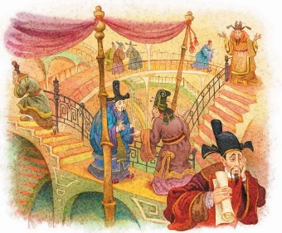
— Ваше величество не должны верить всему, что пишут в книгах: всё это одни выдумки, так сказать чёрная магия!..
— Но ведь эта книга прислана мне самим могущественным императором Японии, и в ней не может быть неправды! Я хочу слышать соловья! Он должен быть здесь сегодня же вечером! Я объявляю ему моё высочайшее благоволение! Если же его не будет здесь в назначенное время, я прикажу после ужина всех придворных бить палками по животу!
— Тзинг-пе! — сказал первый приближённый и опять забегал вверх и вниз по лестницам, по коридорам и залам; с ним бегала и добрая половина придворных, — никому не хотелось отведать палок. У всех на языке был один вопрос: что это за соловей, которого знает весь свет, а при дворе ни одна душа не знает.
Наконец на кухне нашли одну бедную девочку, которая сказала:
— Господи! Как не знать соловья! Вот уж поёт-то! Мне позволено относить по вечерам моей бедной больной матушке остатки от обеда. Живёт матушка у самого моря, и вот, когда я иду назад и сяду отдохнуть в лесу, я каждый раз слышу пение соловья! Слёзы так и потекут у меня из глаз, а на душе станет так радостно, словно матушка целует меня!..
— Кухарочка! — сказал первый приближённый императора. — Я определю тебя на штатную должность при кухне и выхлопочу тебе позволение посмотреть, как кушает император, если ты сведёшь нас к соловью! Он приглашён сегодня вечером ко двору!
И вот все отправились в лес, где обыкновенно распевал соловей; отправилась туда чуть не половина всех придворных. Шли, шли, вдруг замычала корова.
— О! — сказали молодые придворные. — Вот он! Какая, однако, сила! И это у такого маленького созданьица! Но мы положительно слышали его раньше!
— Это мычит корова! — сказала девочка. — Нам ещё далеко до места.
В пруду заквакали лягушки.
— Чудесно! — сказал придворный бонза. — Теперь я слышу! Точь-в-точь наши колокольчики в молельне!
— Нет, это лягушки! — сказала опять девочка. — Но теперь, я думаю, скоро услышим и его!
И вот запел соловей.
— Вот это соловей! — сказала девочка. — Слушайте, слушайте! А вот и он сам! — И она указала пальцем на маленькую серенькую птичку, сидевшую в ветвях.
— Неужели! — сказал первый приближённый императора. — Никак не воображал себе его таким! Самая простая наружность! Верно, он потерял все свои краски при виде стольких знатных особ!
— Соловушка! — громко закричала девочка. — Наш милостивый император желает послушать тебя!
— Очень рад! — ответил соловей и запел так, что просто чудо.
— Словно стеклянные колокольчики звенят! — сказал первый приближённый. — Глядите, как трепещет это маленькое горлышко! Удивительно, что мы ни разу не слыхали его раньше! Он будет иметь огромный успех при дворе!
— Спеть ли мне императору ещё? — спросил соловей. Он думал, что тут был и сам император.
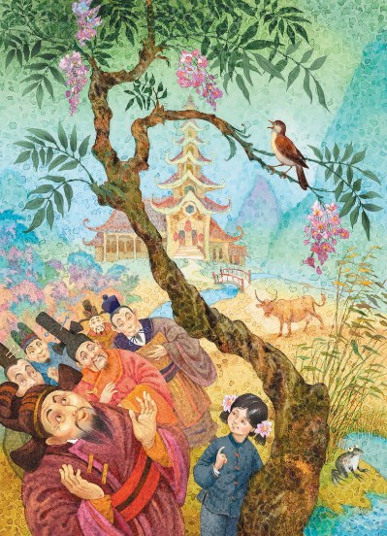
— Несравненный соловушка! — сказал первый приближённый императора. — На меня возложено приятное поручение пригласить вас на имеющий быть сегодня вечером придворный праздник. Не сомневаюсь, что вы очаруете его величество своим дивным пением!
— Пение моё гораздо лучше слушать в зелёном лесу! — сказал соловей, но, узнав, что император пригласил его во дворец, охотно согласился туда отправиться.
При дворе шли приготовления к празднику. В фарфоровых стенах и в полу сияли отражения бесчисленных золотых фонариков; в коридорах рядами были расставлены чудеснейшие цветы с колокольчиками, которые от всей этой беготни, стукотни и сквозняка звенели так, что не слышно было человеческого голоса. Посреди огромной залы, где сидел император, возвышался золотой шест для соловья. Все придворные были в полном сборе; позволили стоять в дверях и кухарочке, — теперь ведь она получила звание придворной поварихи. Все были разодеты в пух и прах и глаз не сводили с маленькой серенькой птички, которой император милостиво кивнул головой.
И соловей запел так дивно, что у императора выступили на глазах слёзы и покатились по щекам. Тогда соловей залился ещё громче, ещё слаще; пение его так и хватало за сердце. Император был очень доволен и сказал, что жалует соловью свою золотую туфлю на шею. Но соловей поблагодарил и отказался, говоря, что довольно награждён и без того.
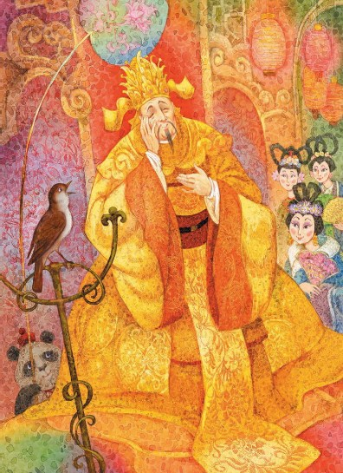
— Я видел на глазах императора слёзы — какой ещё награды желать мне! В слезах императора дивная сила! Видит бог — я награждён с избытком!
И опять зазвучал его чудный, сладкий голос.
— Вот самое очаровательное кокетство! — сказали придворные дамы и стали набирать в рот воды, чтобы она булькала у них в горле, когда они будут с кем-нибудь разговаривать. Этим они думали походить на соловья. Даже слуги и служанки объявили, что очень довольны, а это ведь много значит: известно, что труднее всего угодить этим особам. Да, соловей положительно имел успех.
Его оставили при дворе, отвели ему особую комнатку, разрешили гулять на свободе два раза в день и раз ночью и приставили к нему двенадцать слуг; каждый держал его за привязанную к его лапке шёлковую ленточку. Большое удовольствие было от такой прогулки!
Весь город заговорил об удивительной птице, и если встречались на улице двое знакомых, один сейчас же говорил: «соло», а другой подхватывал: «вей», после чего оба вздыхали, сразу поняв друг друга.
Одиннадцать сыновей мелочных лавочников получили имена в честь соловья, но ни у одного из них не было и признака голоса.
Раз императору доставили большой пакет с надписью: «Соловей».
— Ну, вот ещё новая книга о нашей знаменитой птице! — сказал император.
Но то была не книга, а затейливая штучка: в ящике лежал искусственный соловей, похожий на настоящего, но весь осыпанный бриллиантами, рубинами и сапфирами. Стоило завести птицу — и она начинала петь одну из мелодий настоящего соловья и поводить хвостиком, который отливал золотом и серебром. На шейке у птицы была ленточка с надписью: «Соловей императора японского жалок в сравнении с соловьём императора китайского».
— Какая прелесть! — сказали все придворные, и явившегося с птицей посланца императора японского сейчас же утвердили в звании «чрезвычайного императорского поставщика соловьёв».
— Теперь пусть-ка споют вместе, вот будет дуэт!
Но дело не пошло на лад: настоящий соловей пел по-своему, а искусственный — как заведённая шарманка.
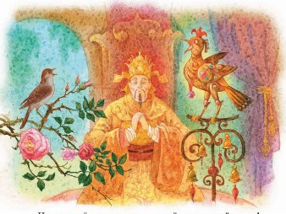
— Это не его вина! — сказал придворный капельмейстер. — Он безукоризненно держит такт и поёт совсем по моей методе.
Искусственного соловья заставили петь одного. Он имел такой же успех, как настоящий, но был куда красивее, весь так и блестел драгоценностями!
Тридцать три раза пропел он одно и то же и не устал. Окружающие охотно послушали бы его ещё раз, да император нашёл, что надо заставить спеть и живого соловья. Но куда же он девался?
Никто и не заметил, как он вылетел в открытое окно и унёсся в свой зелёный лес.
— Что же это, однако, такое! — огорчился император, а придворные назвали соловья неблагодарной тварью.
— Лучшая-то птица у нас всё-таки осталась! — сказали они, и искусственному соловью пришлось петь то же самое в тридцать четвёртый раз.
Никто, однако, не успел ещё выучить мелодии наизусть, такая она была трудная. Капельмейстер расхваливал искусственную птицу и уверял, что она даже выше настоящей не только платьем и бриллиантами, но и по внутренним своим достоинствам.
— Что касается живого соловья, высокий повелитель мой и вы, милостивые господа, то никогда ведь нельзя знать заранее, что именно споёт он, у искусственного же всё известно наперёд! Можно даже отдать себе полный отчёт в его искусстве, можно разобрать его и показать всё его внутреннее устройство — плод человеческого ума, расположение и действие валиков, всё, всё!
— Я как раз того же мнения! — сказал каждый из присутствовавших, и капельмейстер получил разрешение показать птицу в следующее же воскресенье народу.
— Надо и народу послушать её! — сказал император.
Народ послушал и был очень доволен, как будто вдосталь напился чаю, — это ведь совершенно по-китайски. От восторга все в один голос восклицали: «О!», поднимали вверх указательные пальцы и кивали головами. Но бедные рыбаки, слышавшие настоящего соловья, говорили:
— Недурно и даже похоже, но всё-таки не то! Чего-то недостаёт в его пении, а чего — мы и сами не знаем!
Живого соловья объявили изгнанным из пределов государства.
Искусственная птица заняла место на шёлковой подушке возле императорской постели. Кругом неё были разложены все пожалованные ей драгоценности. Величали же её теперь «императорского ночного столика первым певцом с левой стороны», — император считал более важною именно ту сторону, на которой находится сердце, а сердце находится слева даже у императора. Капельмейстер написал об искусственном соловье двадцать пять томов, учёных-преучёных и полных самых мудрёных китайских слов.
Придворные, однако, говорили, что читали и поняли всё, иначе ведь их прозвали бы дураками и отколотили палками по животу.
Так прошёл целый год; император, весь двор и даже весь народ знали наизусть каждую нотку искусственного соловья, но потому-то пение его им так и нравилось: они сами могли теперь подпевать птице. Уличные мальчишки пели: «Ци-ци-ци! Клюк-клюк-клюк!» Сам император напевал то же самое. Ну что за.прелесть!
Но раз вечером искусственная птица только что распелась перед императором, лежавшим в постели, как вдруг внутри её зашипело, зажужжало, колёса завертелись, и музыка смолкла.
Император вскочил и послал за придворным медиком, но что же мог тот поделать! Призвали часовщика, и этот после долгих разговоров и осмотров кое-как исправил птицу, но сказал, что с ней надо обходиться крайне бережно: зубчики поистерлись, а поставить новые так, чтобы музыка шла по-прежнему, верно, было нельзя. Вот так горе! Только раз в год позволили заводить птицу. И это было очень грустно, но капельмейстер произнёс краткую, зато полную мудрёных слов речь, в которой доказывал, что птица ничуть не сделалась хуже. Ну, значит, так оно и было.
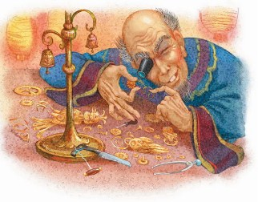
Прошло ещё пять лет, и страну постигло большое горе: все так любили императора, а он, как говорили, был при смерти. Провозгласили уже нового императора, но народ толпился па улице и спрашивал первого приближённого императора о здоровье своего старого повелителя.
— Пф! — отвечал приближённый и покачивал головой.
Бледный, похолодевший лежал император на своём великолепном ложе; все придворные считали его умершим, и каждый спешил поклониться новому императору. Слуги бегали взад и вперёд, перебрасываясь новостями, а служанки проводили приятные часы в болтовне за чашкой чая. По всем залам и коридорам были разостланы ковры, чтобы не слышно было шума шагов, и во дворце стояла мёртвая тишина. Но император ещё не умер, хотя и лежал на своём великолепном ложе, под бархатным балдахином с золотыми кистями, совсем недвижный и мертвенно-бледный. Сквозь раскрытое окно глядел на императора и искусственного соловья ясный месяц.
Бедный император почти не мог вздохнуть, и ему казалось, что кто-то сидит у него на груди. Он приоткрыл глаза и увидел, что на груди у него сидела Смерть. Она надела на себя корону императора, забрала в одну руку его золотую саблю, а в другую — богатое знамя. Из складок бархатного балдахина выглядывали какие-то странные лица: одни гадкие и мерзкие, другие добрые и милые. То были злые и добрые дела императора, смотревшие на него, в то время как Смерть сидела у него на груди.
— Помнишь это? — шептали они по очереди. — Помнишь это? — и рассказывали ему так много, что на лбу у него выступал холодный пот.
— Я и не знал об этом! — говорил император. — Музыку сюда, музыку! Большие китайские барабаны! Я не хочу слышать их речей!
Но они всё продолжали, а Смерть, как китаец, кивала на их речи головой.
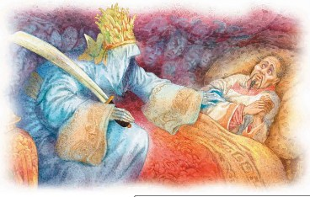
— Музыку сюда, музыку! — кричал император. — Пой хоть ты, милая, славная золотая птичка! Я одарил тебя золотом и драгоценностями, я повесил тебе на шею свою золотую туфлю, пой же, пой!
Но птица молчала — некому было завести её, а иначе она петь не могла. Смерть продолжала смотреть на императора своими большими пустыми глазницами. В комнате было тихо-тихо.
Вдруг за окном раздалось чудное пение. То прилетел, узнав о болезни императора, утешить и ободрить его живой соловей. Он пел, и призраки всё бледнели, кровь приливала к сердцу императора всё быстрее; сама Смерть заслушалась соловья и всё повторяла: «Пой, пой ещё, соловушка!»
— А ты отдашь мне за это драгоценную саблю? А дорогое знамя? А корону? — спрашивал соловей.
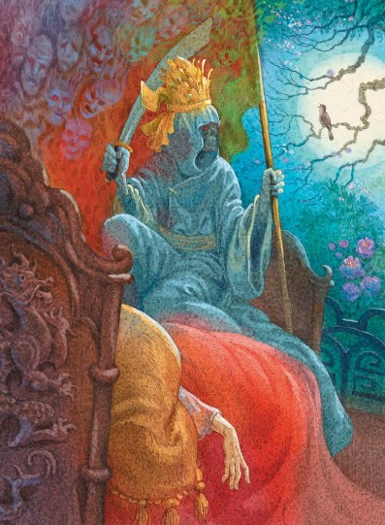
И Смерть отдавала одну драгоценность за другою, а соловей всё пел. Вот он запел наконец о тихом кладбище, где цветут белые розы, благоухает бузина и свежая трава орошается слезами живых, оплакивающих усопших… Смерть вдруг охватила такая тоска по своему саду, что она свилась в белый холодный туман и вылетела в окно.
— Спасибо, спасибо тебе, милая птичка! — сказал император. — Я помню тебя! Я изгнал тебя из моего государства, а ты отогнала от моей постели ужасные призраки, отогнала самую Смерть! Чем мне вознаградить тебя?
— Ты уже вознаградил меня раз и навсегда! — сказал соловей. — Я видел слёзы на твоих глазах в первый раз, как пел перед тобою, — этого я не забуду никогда! Слёзы — вот драгоценнейшая награда для сердца певца. Но засни теперь и просыпайся здоровым и бодрым! Я буду баюкать тебя своею песней!
И он запел опять, а император заснул здоровым, благодатным сном.
Когда он проснулся, в окна уже светило солнце. Никто из его слуг не заглядывал к нему; все думали, что он умер, один соловей сидел у окна и пел.
— Ты должен остаться у меня навсегда! — сказал император. — Ты будешь петь, только когда сам захочешь, а искусственную птицу я разобью вдребезги!
— Не надо! — сказал соловей. — Она принесла столько пользы, сколько могла! Пусть она остаётся у тебя по-прежнему! Я же не могу жить во дворце. Позволь мне только прилетать к тебе, когда захочу. Тогда я каждый вечер буду садиться у твоего окна и петь тебе; моя песня и порадует тебя и заставит задуматься. Я буду петь тебе о счастливых и о несчастных, о добре и о зле, что таятся вокруг тебя.
Маленькая певчая птичка летает повсюду, залетает и под крышу бедного рыбака и крестьянина, которые живут вдали от тебя. Я люблю тебя за твоё сердце больше, чем за твою корону, и всё же корона окружена каким-то особым священным обаянием! Я буду прилетать и петь тебе! Но обещай мне одно!..
— Всё! — сказал император и встал во всём своём царственном величии; он успел надеть на себя своё императорское одеяние и прижимал к сердцу тяжёлую золотую саблю.
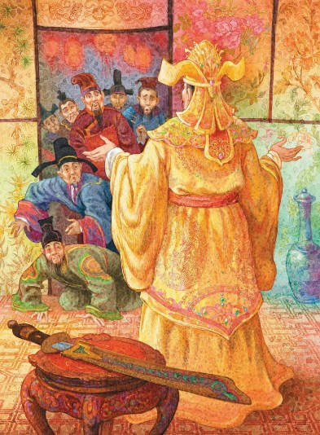
— Об одном прошу я тебя — не говори никому, что у тебя есть маленькая птичка, которая рассказывает тебе обо всём. Так дело пойдёт лучше!
И соловей улетел.
Слуги вошли поглядеть на мёртвого императора и застыли на пороге, а император сказал им:
— Здравствуйте!
Иллюстрации: Н.Илларионова, А.Лебедев, В.Ненов.

